17-18-19 février 2022
SALON « PRIMEVERT » SUR L’ECOLOGIE
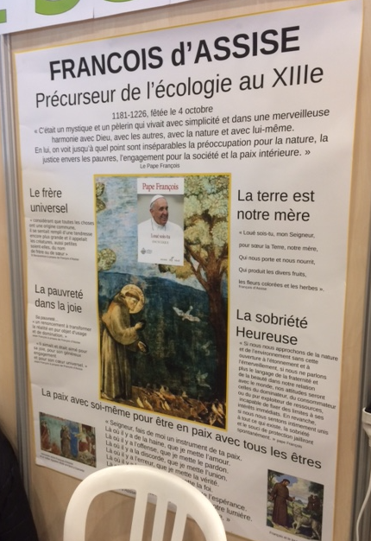

Une délégation épiscopale a conçu et géré un des 400 stands du salon.
Son nom : Paroisse verte.
Son responsable : le Père Michel Raquet ; qui est-il ? : Prêtre diocésain de st Pierre – st Paul en Val d’Azergues ; il est docteur en diversité environnementale et systèmes intégrés. Enseignant-chercheur au sein de l’Université catholique. « il faut commencer par apporter une vision et une éthique chrétienne de l’ écologie , aider nos paroisses à devenir des paroisses vertes et faire de sorte que nos communautés chrétiennes réduisent leurs impacts sur l’ environnement ».
En 1980, était également présente au salon PRIMEVERT, une délégation épiscopale composée de : Pax Christi, LEMIRE, CCFD et les Franciscains.
Aujourd’hui ce stand était tenu par le père Michel Raquet, plusieurs bénévoles dont un diacre proche du Secours catholique et un laïque franciscain (de passage) .
Le stand proposait de nombreux ouvrages chrétiens dont : LAUDATO SI du Pape François prônant l’écologie intégrale, le livre des Œuvres divines, Scivias, le Pape vert, le Pèlerin écologique, etc etc et des affiches franciscaines …
Pourquoi les chrétiens n’y seraient-ils pas présents ? eux qui affirment que la création est divine, confiée par Dieu aux humains comme un jardin à bien cultiver …et pourtant elle souffre, (air, eau ; terre) , elle et ses habitants ( plantes, animaux , humains ) ; et pourtant elle resplendit comme dit François d’Assise , magnifique par sa beauté , sa grandeur , sa petitesse, , sa complexité, ses mystères …
L’Eglise, porteuse de Paix ne dénonce-t-elle pas les aspects « dominateur de l’homme sur la nature », son exploitation excessive pour toujours plus de « consommation » ? et n’y a-t-il pas encore trop de « laissés pour compte » ? Et pourquoi tant d’associations chrétiennes caritatives, d’instituts et communautés religieuses partout sur la planète ? (Secours catholique, CCFD, apprentis d’Auteuil, sans Abris, etc etc ) .
Quelle est, brièvement et en vrac, la nature et la composition des participants à ce selon ?
Des organismes de mesures et d’études du climat (air, eau, terre), des organismes d’ aide humanitaire ( ex :resto du cœur) , défense des droits ( ex WWF) des forêts etc , beaucoup de maisons d’ édition , d’ écoles , de stands sur l’habitat , les déchets , les réseaux coopératifs , les cultures , les pesticides , les énergies de demain etc etc et beaucoup de conférences ….. et pourquoi pas « les paroisses vertes avec des textes et livres sur st François » ?
Fraternellement F A Perrin
